名古屋市立大学病院 CT検査 予約申込票
FAX：052-8５８-７１３０ TEL：052-85８-７１３１
お申し込み受付時間： 平日8:30～1９:０0 土曜日：8:30～12:30
年 月 日
予約日の日程調整は、名市大が
□ 患者さんと行う
□ 医療機関と行う
いずれかに✔をお願いします

紹介元医療機関名
所在地
担当医
電話番号
FAX番号

注意点 ・就学前のお子様についての申し込みはお受けできません。
・12歳以下のお子様についての造影検査の申し込みはお受けできません。
・緊急に検査が必要な場合は、各診療科外来をご受診ください。
・歯科用CTで画像の解析や計測が必要な場合は、事前に口腔外科にお問い合わせください。
1．医療法等に規定される診療用放射線安全利用に係る事項（別紙）について患者さんに説明しましたか。 → □はい
２．診療区分： □保険診療 □保険外診療（歯科用；インプラント義歯など）
３．ＣＴ検査種別： □単純検査 □造影検査 ⇒ 下記の質問にご回答ください。
造影検査を依頼される場合、ご依頼の患者さんに関する下記の注意事項の確認と質問にご回答ください。
①腎機能（eGFR30以上）を確認するため、3か月以内の血液検査結果を紹介状に添付してください。
※血液検査結果の値、有効期間が外れている場合は、造影検査ができませんので、あらかじめご了承ください。
② 今まで造影剤を用いた検査を受けたことがありますか？ － □ある・□ない
⇒「ある」と回答した方のみご回答ください。
②.ア その時、副作用が出ましたか？ － □はい・□いいえ
③ 喘息、腎不全と診断されたことがありますか？ － □ある・□ない
④ 甲状腺疾患と診断されたこと、お薬や食べ物でアレルギーが出たことがありますか？ － □ある・□ない
⑤ メトホルミン薬を服用していますか？ － □はい・□いいえ
⇒「はい」と回答した方は、当該薬品を検査日の前後のそれぞれ48時間休薬してください。
※②.ア、③のいずれかで「はい」または「ある」と回答した場合は、造影検査の予約をお受けすることができませんので、単純検査での実施に変更するか、各科外来をご受診ください。
※④で「はい」と回答した場合をはじめ、当院担当医の判断で単純検査になる場合もあります。

４．検査部位：（ ）⇒紹介状にもご記載ください。
※胆嚢の場合は絶食をする必要があります。また、心臓についてはお受けできませんのでご了承ください。
５．検査結果の提供方法： 検査日から３日程度で、読影レポートと結果画像（CD-R）を紹介元医療機関へ発送致します。
結果画像（CD-R）が不要なときは✔してください。 □結果画像（CD-R）は送付不要
診療希望日時  （ご希望の時間に〇） |  | 第１希望：令和 年 月 日（ ） 10時 ・15時  第２希望：令和 年 月 日（ ） 10時 ・15時
患 者 さ ん | 氏名等 | フリガナ（ ） 貴院のＩＤ（ ）  氏 名： 様（旧姓： ） 性別 男 ・ 女
患 者 さ ん | 生年月日 | 大正 ・ 昭和 ・ 平成 ・令和 年 月 日生 （ 歳）  （日中に必ず連絡がつく番号を記入してください）
患 者 さ ん | 電話 | 自宅 － － 携帯 － －
患 者 さ ん | 住所 | 〒 -
患 者 さ ん | 外国籍  の方 | 日本の公的医療保険： □加入 未加入の方は医療ツーリズムを通してご受診ください  日本語： □可 □不可
貴院に □通院中 □入院中 |  |  | 当院受診歴 □あり（ID No. ） □なし

＊以下は事務処理欄ですので記入しないでください。
2025.04
ID No.（ ） | 予約登録 |  | 予約票送付 |  | 紹介患者登録・アクセス権
名古屋市立大学病院 診療用放射線に係る説明文書

診療に用いる放射線について（共同利用）
あなたが受けられる検査では、病変の状態や体の機能を調べる場合に放射線を使用します。放射線を用いることで診療において有益な情報を得ることができますが、放射線のからだへの影響（確定的影響、確率的影響）を考慮し、あなたが放射線診療において検査を受けることによる利益が不利益を上回ることを検討し、その必要性があると判断（正当化）した場合に行っています。
当院では厚生労働省が定めるガイドラインに沿い、「診療用放射線の安全管理に係る体制」を整え、放射線診療部門による検査目的に最適化した放射線診療の管理（最適化）にも務めています。今回の検査を受けた場合、より適切な治療方針のための情報を得ることができます。検査を受けなかった場合、必要な情報が得られず適切な治療が受けられない場合や治療の遅れが生じる可能性があります。
【当院の放射線に関わる情報】
確定的影響 （白内障・脱毛・皮膚やけど等） 確率的影響 （がん・遺伝的な影響）
ある一定（0.1〜数Gy）の線量以上 （しきい線量）の放射線を受けた場合に、1％の人に症状が現れるとされています。
ある一定の線量以上で、線量に比例し発生率が増加します。ただし低線量被ばくでは生活習慣等による他の発がんの影響により隠れてしまうほど小さく、放射線による発がんリスク増加は明らかとなっていません。

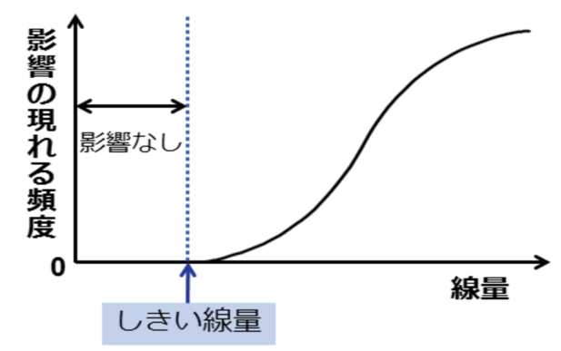
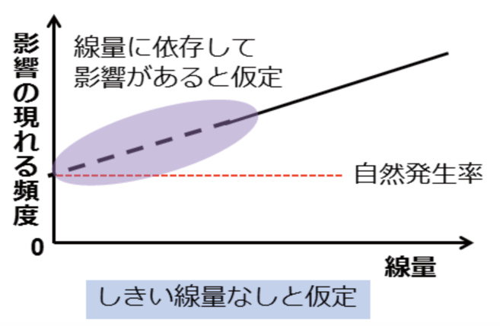
？

検査の放射線被ばくはからだに影響が出ると言われている量よりも、はるかに少ない量を必要な場所に絞って使用しますので、放射線による影響を心配されることはありません。

＊一般的なCTの被ばく量 （カッコ内は国内の標準的な被ばく線量「診断参考レベルより」）
【ただし検査内容等により幅があります】
CT検査 頭部：58 mGy (85 mGy) 胸部：10 mGy（15 mGy） 腹部：13 mGy (20 mGy)
2023.04

